GAUTENG DEPARTMENT OF EDUCATION
SENIOR CERTIFICATE EXAMINATION

SETSWANA PUO YA NTLHA
SEEMOGODIMO
(Pampiri ya Boraro)

NAKO: 2½ diura

MADUO: 120

DITAELO:

- Pampiri e, e na le dikarolo tse THARO, Karolo A, B, le C.

- Araba dipotso di le THARO fela mme di tswe mo dikarolong tse di farologaneng.

- Mo go Karolo C, tlhopa buka e le NNGWE, mme o arabe potso e le NNGWE fela.

- Araba dipotso tsotlhe ka Setswana se se nepagetseng.

- Botswerere mo kwalong, peo ya mabaka le thulaganyo ya dintlha, di tla go okeletsa maduo.

KAROLO YA A
DITLHA MO
POTSO 1

Kwala tlhamo ya boleele jwa ditsebe tse PEDI ka nngwe ya ditlhogo tse di latelang kgotsa dirisa setshwantsho go kwala tlhamo ya gago. Fa o tlhopha setshwantsho naya tlhamo ya gago setlhogo se se maleba.

  - Mmuso o tshwanetse go letlelela tiriso ya melemo ya setso go diriswa mo maokelong go lwantsha bolwetse jwa Aids (Lebolelamading).

1.2 Sekaseka setshwantsho se se latelang mme morago o kwale tlhamo ka ga sona.

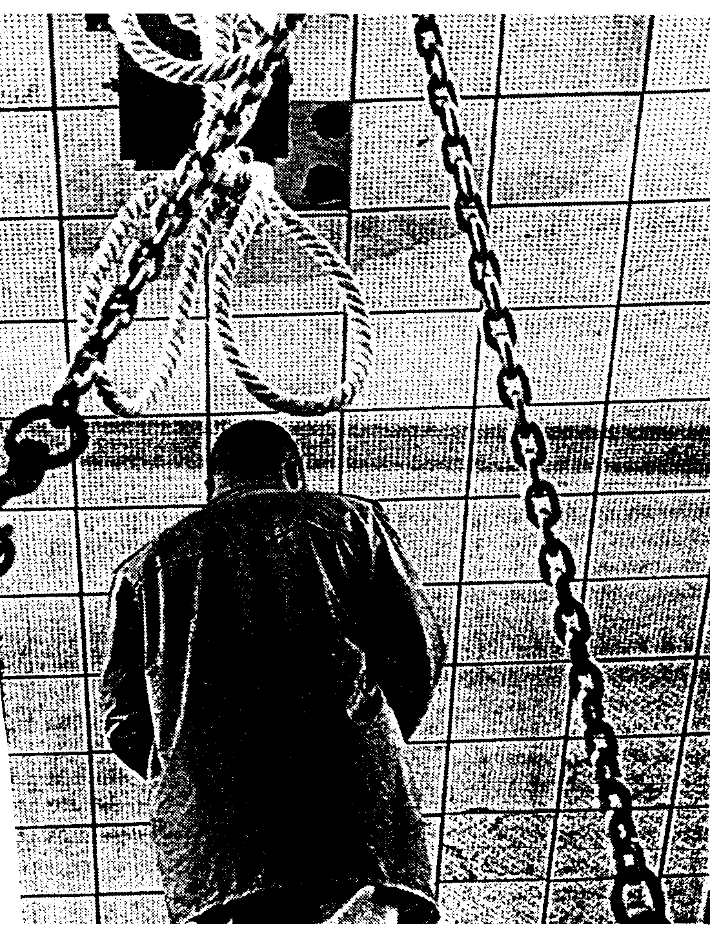

1.3 Mmuso wa ANC.

1.4 Leba Setshwantsho se mme morago o kwale tlhamo ka ga sona.
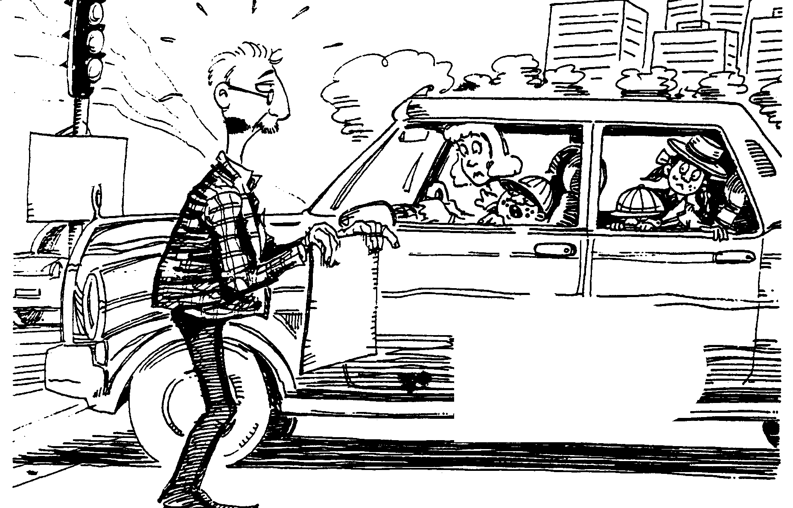

Ha!-ha!-ha!
STOP

1.5 Kotlhao ya banna ba ba betelelang masea le bana ba bannye e tshwanetse go gagamatswa.  - Ntlogeleng, ke ipheleleng monate. 1 x 40 =  PALOGOTLHE YA KAROLO YA A: | (40)  [40]

KAROLO YA B
DIKWALWANA
POTSO 2

Araba dikarolwana di le PEDI fela mo potsong e, mme karabo e nne boleele jwa tsebe e le NNGWE fela.

2.1 Kwala pegelo e o ka neelanang ka yona kwa Sepodising, o ikaegile ka tiragalo e o e bonang mo Setshwantshong se se fa tlase.

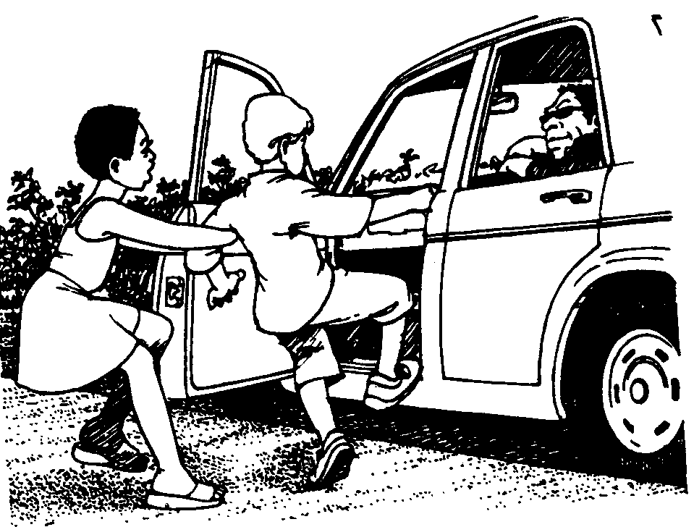

  - O ne o ja mokaragana mo tsamaong ya ngwaga, jaanong o lemoga go setse go le thari gore ke nako ya ditlhatlhobo. Kwala memorantamo o o lebise kwa go mogokgo wa gago, o tlhalose gore ga o kitla o kwala ditlhatlhobo.

2.3 O tlhophilwe go emela mokgatlho wa lona wa polokano kwa kopanong ya mekgatlho ya polokan. Kwala puo e o tla neelanang ka yona koo.

2.4 Kwalela tsala ya gago o mo tlotlele ka tiro ya maemo a a kwa godimo e o e boneng.

KGOTSA

2.5 Kwalela ba lefapha la diposo le tlhaeletsano mme o ikopele tiro ya bokwaledi.  2 x 20 = | [40]

POTSO 3

Araba potso e le NNGWE fela ya ditlhogo tse di latelang.  - O molaodi wa lebentlele la diaparo. Ke kgwedi tse tlhano yo mongwe wa bareki a sa lefele disuga. Mo romele telegerama go mo gopotsa ka lebaka le.  3.2 Laletsa balekane ba gago go tla lenyalong la morwao wa maitsibolo. 1 x 10 =  PALOGOTLHE YA KAROLO YA B: | [10]  [50]

KAROLO YA C
ARABA POTSO 4 KGOTSA 5

POTSO 4

NTLHABELE DINAANE : Z.S. DIPALE  - Araba dipotso tse di latelang.  4.1.1 Fa go tlhabiwa dinane, bogolo jang dinaane ka ga diphologolo, go diphologolo di le nne tse di neng di dirisiwa thata ke baanedi/bakwadi. Naya maina a diphologo tseo. 4 x 1 =  4.1.2 Go le gantsi, ke bomang ba ba tlhabang dinaane?  4.1.3 Batho ba, bane ba di tlhabela bomang?  4.1.4 Batho ba, ba ne ba di tlhaba ba le kae?  4.1.5 Kaya dintlha di le TLHANO tse di re kaelang maikaelelo a motlhami wa dinaane ka go tswaisa ka dipina.  4.1.6 Kwala Mesola e le METLHANO ya dinaane.  4.1.7 Gantsi go dirisiwa sekapuo sefe mo dinaaneng?  4.1.8 Neela mafoko a le mabedi a a Simololang dinaane.  4.1.9 Neela mafoko a le mabedi a a fitlhelwang kwa bokhutlong jwa dinaane. | (4)  (2)  (2)  (2)  (10)  (5)  (1)  (2)  (2)  [30]

KGOTSA  - Ka mafoko a gago, naya mofuta, diteng, molaetsa le kwelano ya naane e: (Karabo e se fete tsebe le halofo)  Basetsana ba bararo | [30]

POTSO 5

MMUALEBE – R M MALOPE
5.1 Buisa tema e e latelang ka kelotlhoko, mme o arabe dipotso tse di fa tlase.

“Ntlha o sa ka wa ntiisa mooko? Basadi ba biofa bofetwa lebekebeke. O itse pelo ya mosetsana, ga nka ke ka e go ruta, gonne e bile o mongwe wa batho ba ba kgonang go e ama. Le jaanong jaana bogolo jwa ya me bo sa le mo diatleng tsa gago, le mororo ke golegilwe. Ga ke gane, ke wetse ke lebile, fela ke weditswe ke poifo ya bofetwa – e seng pelo ya lorato …”
“Gongwe ke phoso go bo ke sa ka ka go solofetsa gangwe le gape gore o wa me wa loso, e seng wa lenyalo fela … Go bisa go itse …Ka fa re neng re utlwana, re utlwisisana ka gona, ke itheile ka re go bua ga go tlhokege; go ka tloga ga bonala jaaka e kete ke oketsa mašwi ka metsi … Nteko wena o patagantse diphio tsa tlou …”
“Wa mma,” a diga lentswe, “Ke rile ke dirisitswe ke poifo, e seng lerato … Fa o sa tshwenyege, re ka nna ra tswelela pele re ngotlile mokgwasa …”

- Neela leina la Moanelwa yo o buang?  - Moanelwa mo go 5.1.1 o ne a bua le mang?  - Tlhalosa ka mela e le METLHANO tse di amanag e tiragalo e, le gore e bo e diragale.  - Ke eng se se neng se itumedisa Tselane go bonana le motho yono?  - A baanelwa ba ba ne ba nyalane?  - Tselana o ne a nyetswe ke mang?  - Go pataganya diphio tsa tlou, go kotsi malatsing a gompieno gone go ka bakele baratani bolwetse jo bo oleng lefatshe ka bophara. Neela leina la bolwetse jo.  - Bolwetse jo, bo bakwa ke twatsi efe?  - Temana eno e nopotswe mo kgankhutshweng efe?  - Ke eng se se dirileng gore Mma-Mmualebe a tlotle kgankhutshwe e?  - Naya morero wa kgankhutshwe e.  - Tlhalosa dipolelwana tse di latelang ka mafoko a gago:  (a) Wa tiisa mooko  (b) Go oketsa maswi ka metsi  (c) O patagantse diphio sa tlou  (d) Re ngotlile mokgwasa  (e) Go diga lentswe | (2)  (2)  (5)  (2)  (2)  (2)  (2)  (2)  (2)  (2)  (2)  (1)  (1)  (1)  (1)  (1)  [30]

KGOTSA

- Ka mafoko a gago, ka bothakga, go tswa mo kgangkhutshweng e “O re tshegisa ka baditshaba”, dirisa baanelwa ba ba latelang go bontsha fa ba go senolela morero wa kgangkhutshwe e ka mokgwa o o kgodisang: Karabo e se fete tsebe le halofo.  5.2.1 Mogokgo  5.2.2 Motlhatlhobi  5.2.3 Modisaotsile  5.2.4 Morongwe  PALOGOTLHE YA KAROLO YA C:  PALOGOTLHE YA PAMPIRI: | [30]  [30]  120

